8 самых частых причин отказа от прививок.

(интернет ресурсы)
Незрелость детского иммунитета, вредные вещества в вакцинах, тяжелые побочные эффекты – является ли все это весомым поводом для того, чтобы отказаться от прививок?
Каждый родитель желает своему ребенку только добра и стремится делать то, что для него полезно. Но иногда такое стремление приводит к прямо противоположному эффекту. Это может происходить из-за недостаточной информированности или ошибочных убеждений. Ниже мы перечислим 8 самых распространенных аргументов, которые приводят родители, отказывающиеся вакцинировать своих детей, и попробуем разобраться, насколько они обоснованы.
1. «Сейчас в прививочном календаре так много вакцин – что же станет с иммунной системой ребенка?»
Действительно, несколько десятилетий назад дети получали меньше вакцин, чем сейчас. Например, наших мам, пап, бабушек и дедушек в детстве не вакцинировали против гепатита и гриппа. Современному ребенку вводят больше доз прививок, но именно благодаря этому он защищен от большего количества заболеваний.
В случае с прививками значение имеет не количество, а качество. Антигены в вакцинах составляют лишь небольшую часть от тех, с которыми организму ребенка приходится сталкиваться ежедневно. Если бы все прививки, входящие в прививочный календарь, вместе могли бы ослаблять детский иммунитет, то антигены, постоянно присутствующие в воздухе, и вовсе бы его уничтожили. К счастью, у здоровых детей этого не происходит.
2. «Иммунная система ребенка не созрела, поэтому делать все вакцины, как положено по календарю, опасно. Лучше сделать только самые важные, а остальные отложить»
Прививочный календарь, которым руководствуются современные российские педиатры, составлен не просто так. Именно такая последовательность прививок обеспечивает для ребенка максимальную защиту. Нет никаких доказательств того, что увеличив интервал между прививками, их можно сделать более безопасными.
3. «В вакцинах полно токсичных веществ. Они содержат ртуть, алюминий, формальдегид и даже антифриз»
Грубо говоря, вакцина – это вода с растворенными в ней антигенами и вспомогательными веществами, которые стабилизируют раствор и повышают эффективность. Именно последние чаще всего вызывают беспокойство у родителей – нередко можно услышать о том, что в прививках содержатся вредные вещества.
В состав некоторых вакцин входит соединение ртути – тиомерсал. Уже давно доказано, что в небольших дозах он превращается в организме в этилртуть и быстро выводится, не причиняя вреда. Куда более опасно другое соединение – метилртуть, содержащаяся в некоторых рыбах. Все же в целях предосторожности с 2001 года тиомерсал практически не используют в однодозовых вакцинах.
Соли алюминия в составе вакцины помогают усилить иммунный ответ на антиген. Из-за алюминия в месте укола может возникнуть покраснение или припухлость, но все же с прививками организм ребенка получает этого металла меньше, чем с грудным молоком и смесями для искусственного вскармливания. Алюминий – «мертвый» металл, он не играет значимой роли в организме человека, но присутствует в воде, воздухе, почве. Если вы хотите полностью оградить себя от воздействия алюминия, вам придется покинуть эту планету…
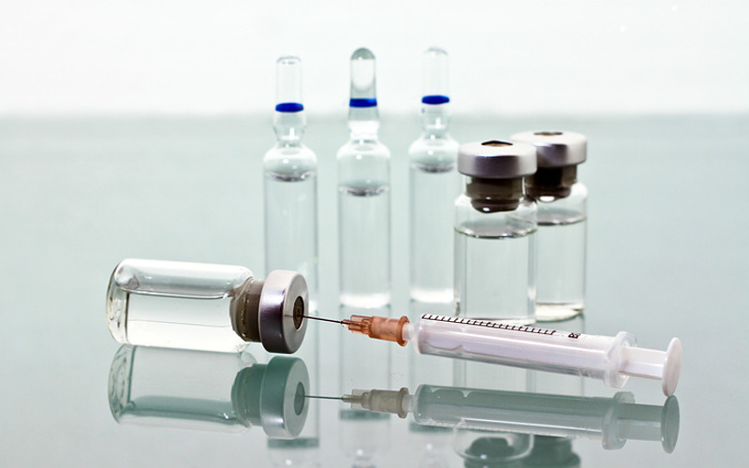
В некоторых вакцинах в качестве консерванта используют формальдегид. Правда, в меньших количествах по сравнению даже с теми, которые в норме вырабатывает организм ребенка.

Что же касается антифриза, то в вакцинах его нет. Просто некоторых родителей вводят в заблуждение похожие названия компонентов, указанные на упаковке.
4. «Эффективность вакцин сомнительна. В прошлом году в садике всех детей привили от гриппа, а они всё равно заболели»
В большинстве случаев эффективность вакцин составляет 85-95%. Этого вполне достаточно, чтобы остановить распространение многих инфекций.
Прививки против гриппа стоят особняком. Вирус отличается необычайной изменчивостью – каждый год появляется новый штамм, к встрече с которым иммунитет большинства людей не готов. Ученые пытаются прогнозировать, как возбудитель изменится в очередной раз, и на основе этих прогнозов создают новые вакцины.
Предсказания бывают точны не всегда: если ученые не смогут правильно «угадать» новый штамм – эффективность вакцины будет низкой. Но даже если удалось уменьшить заболеваемость на несколько процентов, это означает десятки и сотни тысяч предотвращенных случаев инфекции. И это тоже хорошо.
5. «Если бы прививки были такими безопасными, с ними не было бы связано столько громких дел»
Во-первых, иски производителям вакцин предъявляют не так часто – по американской статистике, примерно 1 иск на каждый миллион введенных доз. Если бы прививки действительно часто вызывали осложнения, судебных разбирательств было бы намного больше.
Во-вторых, зачастую вред вакцин фактически так и остается недоказанным, даже если суд удовлетворяет иск родителей.
Да, очень редко прививки могут давать побочные эффекты. Кстати, намного реже, чем некоторые лекарства.
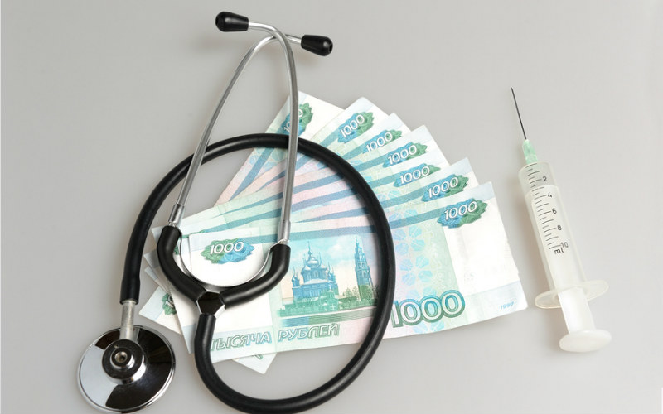
6. «Вакцины – лишь средство обогащения для врачей и фармацевтических компаний. На здоровье ребенка всем плевать»

Глупо было бы отрицать тот факт, что фармацевтические компании получают прибыль от производства вакцин, но это далеко не самый высокодоходный бизнес. Производитель лекарств, пытающийся озолотиться на вакцинах, – то же самое, что автопроизводитель, который решил, что выгоднее всего выпускать только автокресла, а не целые автомобили.
Если же говорить об участковых педиатрах, то они с прививок не имеют вообще ничего. И говорить о каком-то «врачебном заговоре» попросту глупо.
7. «Побочные эффекты вакцин зачастую еще хуже, чем сама болезнь».
Обычно исследования новых вакцин, перед их внедрением в клиническую практику, занимают около 15-ти лет. Их эффективность и безопасность тщательно изучают, только после этого они могут быть утверждены. Как правило, новые вакцины сначала проверяют на взрослых, и только после этого начинают вводить детям.
Производство вакцин как бизнес требует определенных инвестиций, зачастую немалых. Никто не станет вкладывать серьезные деньги в лекарственные средства для детей, которые заведомо могут нанести вред здоровью. Если бы вакцины так часто приводили к побочным эффектам, их производители по всему миру уже давно обанкротились бы из-за многочисленных исков, а многие представители руководств фармкомпаний сидели бы за решеткой.
Конечно, можно сослаться на «заговор фармацевтов, врачей и власти». Но в истории известно немало примеров, когда фармкомпании заслуженно несли ответственность за лекарства, причинившие вред здоровью людей. Вспомнить хотя бы препарат талидамид, из-за которого в свое время во многих европейских семьях родились дети с тяжелыми пороками развития. Как только стало известно о его тяжелых побочных эффектах, он был сразу запрещен, а производитель публично принес извинения. И подобных примеров хватает. Так почему же «заговор» распространяется только на прививки?
8. «Это мой ребенок, и я сам(а) решаю, нужны ли ему прививки. Я читал(а) много литературы и сделал(а) осознанный выбор: прививки нам не нужны»

Для того чтобы получить диплом врача, нужно отучиться 5 лет в институте (педиатрам – 6), а для того чтобы стать обладателем сертификата специалиста, потребуется еще год интернатуры или два года ординатуры. Знания, которые дают в медицинских ВУЗах, это не просто программа, утвержденная по прихоти какого-то высокопоставленного чиновника, это результат опыта, который ученые и выдающиеся врачи копили веками, зачастую методом проб и ошибок.
Даже если вы прочитали десятки книг о прививках (которые, кстати, далеко не всегда пишут настоящие врачи), вы всё равно не получите те знания о бактериях, вирусах и иммунитете, которыми обладает человек, потративший минимум пять лет жизни на обучение.
Факт остается фактом: прививки защищают ребенка от инфекций и приносят его здоровью пользу. Это та цель, к которой стремятся все: родители, врачи и производители вакцин.

